* 6 buah fungsi dari aplikasi Jago Sholat :

1. Method menyimpan data ketika tombol simpan di tekan
2. Method untuk memeriksa jadwal sholat
3. Method untuk mengatur tampilan tombol
4. Method untuk menset jadwal sholat
5. Method untuk menset jumlah waktu sholat dalam detik
6. Method untuk realtime jadwal sholat

* Pengujian dengan android studio :

1. Method menyimpan data ketika tombol simpan di tekan

* Pseudocode

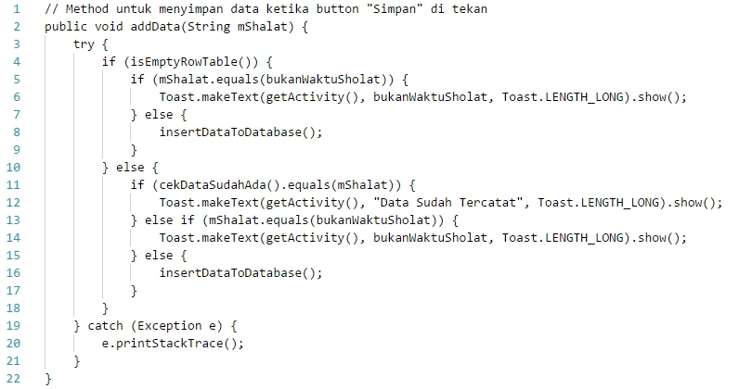

* Log Unit Test

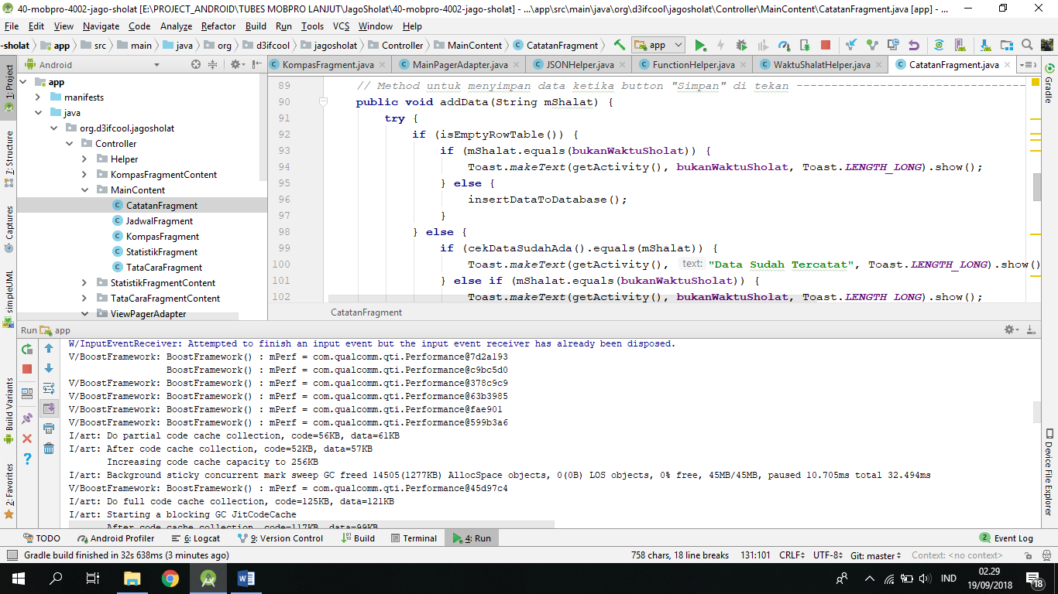

1. Method untuk memeriksa jadwal sholat

* Pseudocode

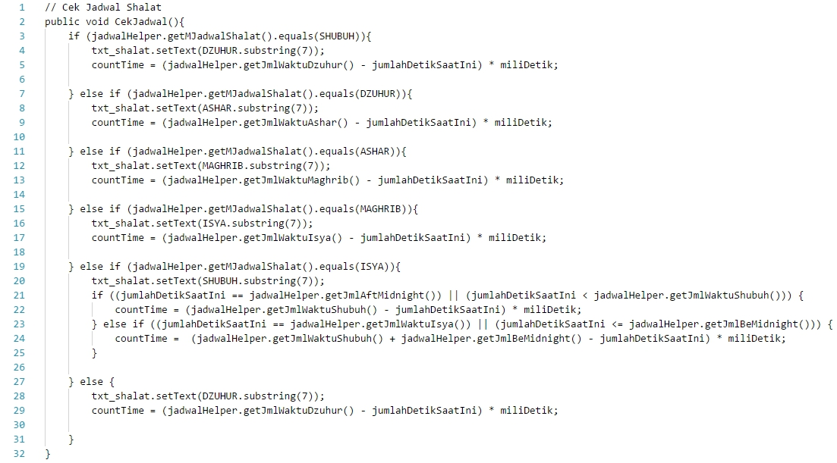

* Log Unit Test

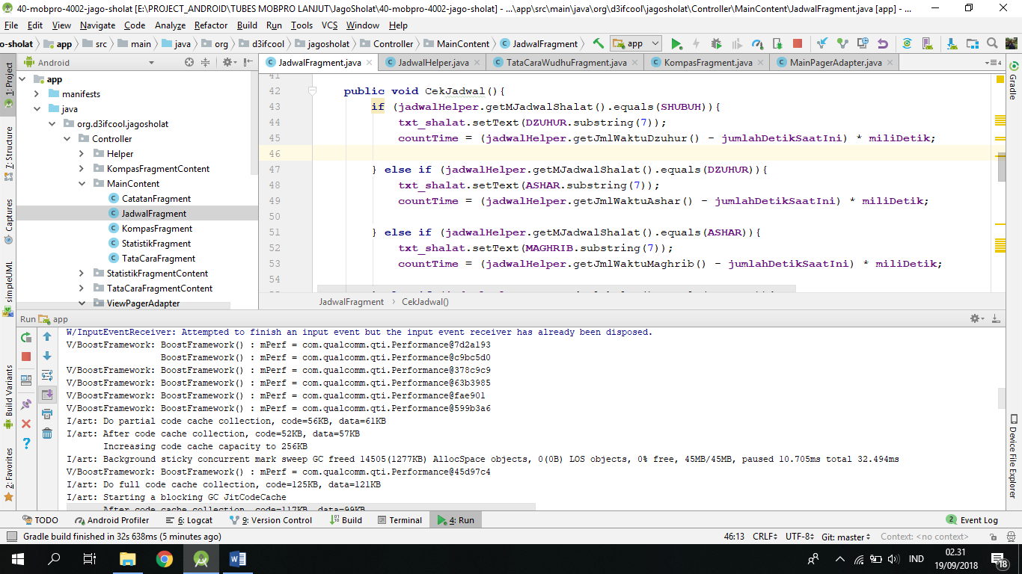

1. Method untuk mengatur tampilan tombol

* Pseudocode

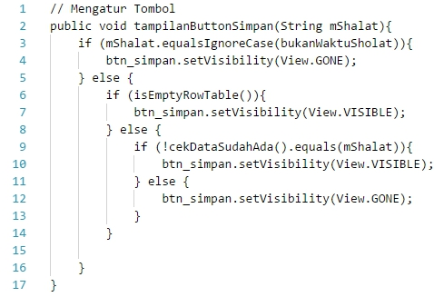

* Log Unit Test

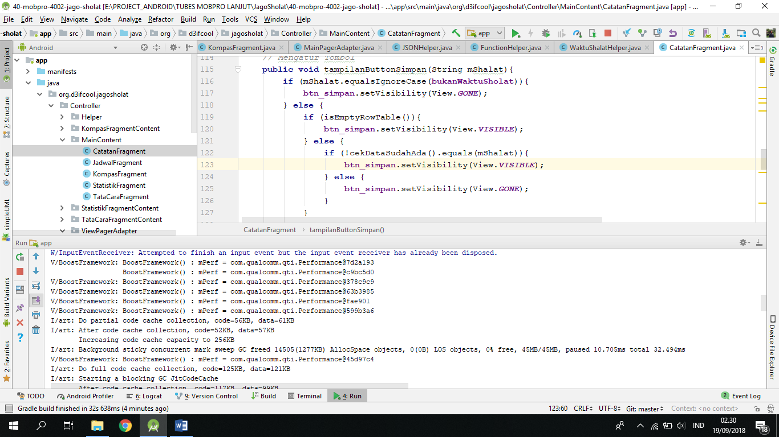

1. Method untuk menset jadwal sholat

* Pseudocode

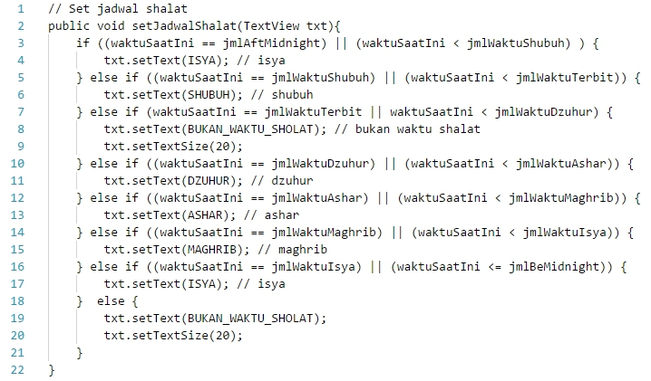

* Log Unit Test

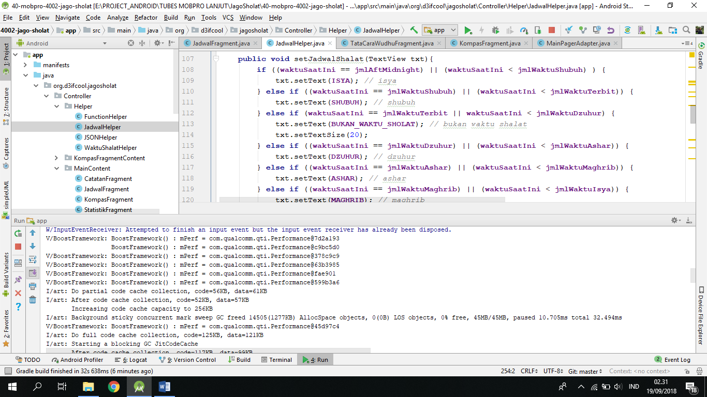

1. Method untuk menset jumlah waktu sholat dalam detik

* Pseudocode

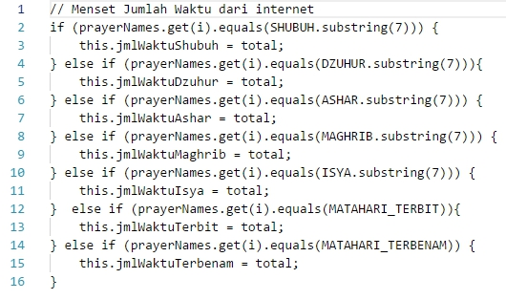

* Log Unit Test

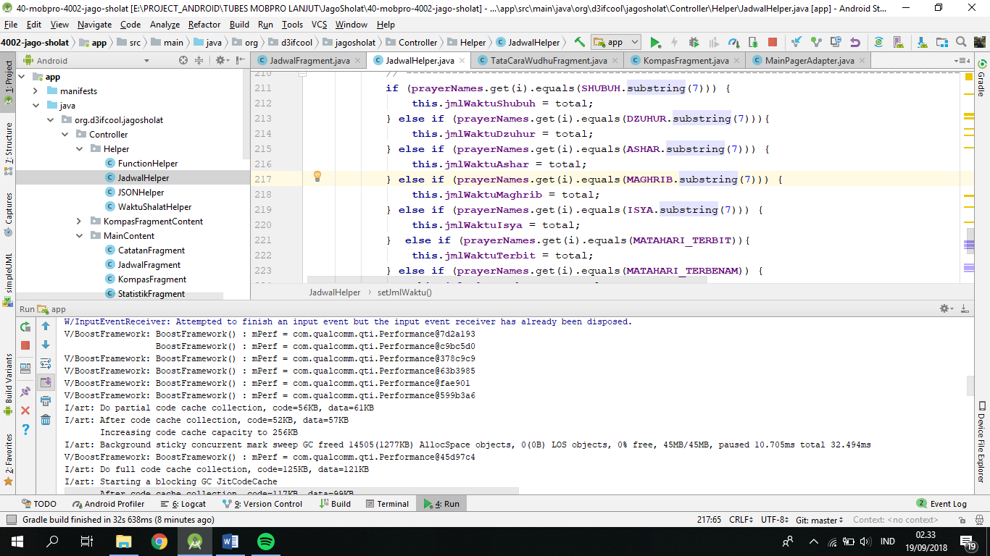

1. Method untuk realtime jadwal sholat

* Pseudocode

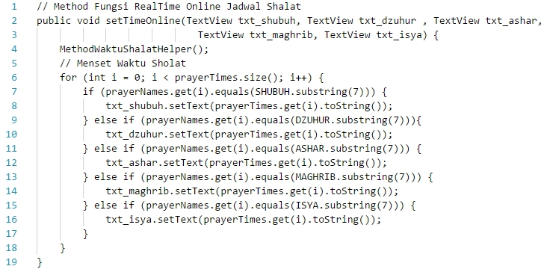

* Log Unit Test

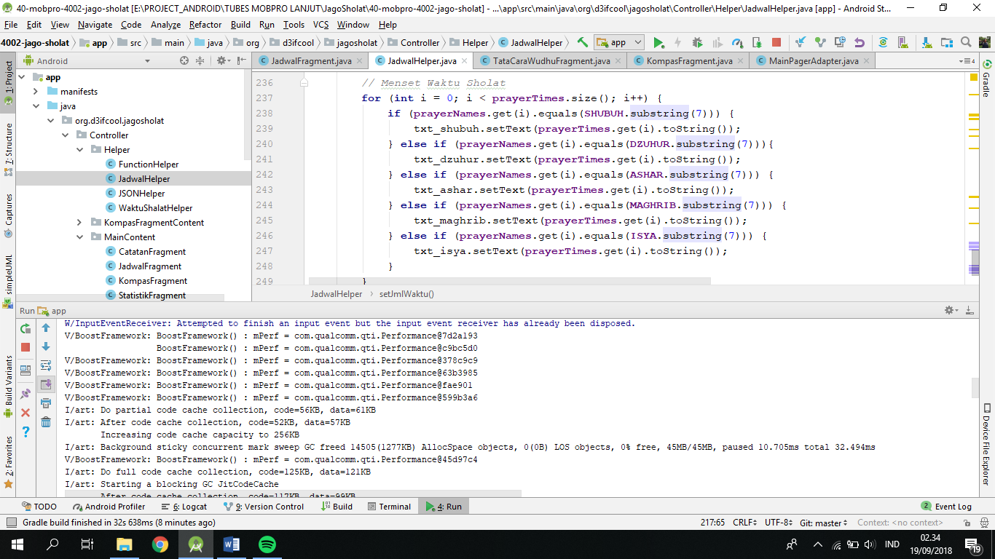

* Test Case

| No. | Skenario | Tahap Tes | Hasil yang di harapkan | Hasil nyata | Status |
| --- | --- | --- | --- | --- | --- |
| 1. | Cek tombol simpan saat di tekan | 1. Menu catatan 2. Tekan tombol untuk mencatat sesuai waktu shalat | Menyimpan catatan | Catatan berhasil di simpan | Pass |
| 2. | Cek hitung mundur waktu shalat berikutnya | 1. Menu Jadwal 2. Perhatikan hitung mundur ke waktu shalat berikutnya | Hitung mundur benar | Hitung mundur benar | Pass |
| 3. | Cek tombol simpan jika di telan akan hilang | 1. Menu catatan 2. Tekan tombol untuk mencatat sesuai waktu shalat | Tombol menghilang saat di tekan | Tombol menghilang saat di tekan | Pass |
| 4. | Cek hasil dari set jadwal shalat | 1. Menu catatan 2. Perhatikan jam pada gadget, sesuaikan dengan jadwal yang muncul | Text jadwal shalat benar | Text jadwal shalat benar | Pass |
| 5. | Cek jumlah waktu dari setiap jadwal shalat | 1. Menu Jadwal 2. Perhatikan hitung mundur ke waktu shalat berikutnya | Jumlah hitung countdown benar | Jumlah hitung countdown benar | Pass |
| 6. | Cek jadwal shalat sesuai dengan jadwal shalat yang benar | 1. Menu Jadwal 2. Perhatikan Waktu yang muncul di kolom waktu shalat | Jadwal dan waktu sholat sesuai dengan posisi | Saat melihat jadwal shalat shubuh, terlambat 10 menit | Fail |